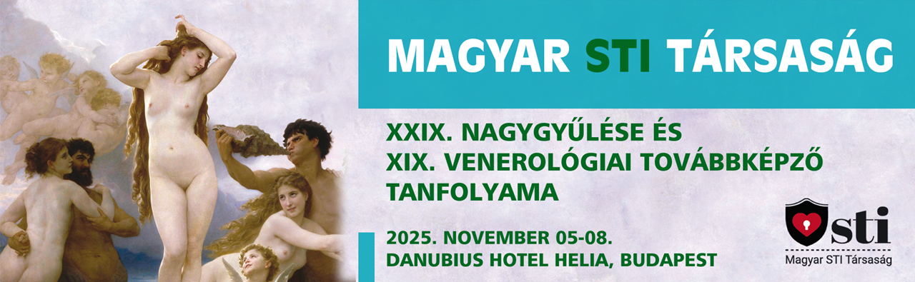A Magyar STI Társaság XXIX. Nagygyűlése és
XIX. Venerológiai Továbbképző Tanfolyama
2025. november 5-8.
Budapest, Danubius Hotel Helia
Kedves Kollégák!
Az STI-betegek ellátásának bármely területén dolgozó szakemberek megdöbbentő változások tanúi, hiszen korábban soha nem látott mértékben, egyre fiatalabb korosztályokban észlelhetik a klasszikus, ill. az újabb keletű nemi betegségek gyanújeleit és tüneteit. Nincs visszatartó ereje a tabuknak, a megbélyegzéstől való félelemnek, az akut vagy hosszú távú szövődményektől való rettegésnek, mert a laikus köztudatban mindenre van gyógyszer…
A szellem kiszabadult a palackból…
Sajnálatos ellentmondás, hogy a nemi úton terjedő fertőzések – bár ugrásszerű növekedést mutatnak-, még mindig az általános orvosi ismeretek perifériájára szorulnak, igen gyakran még mindig hiányoznak a
differenciál-diagnosztikai palettáról. A legfrissebb szakmai tájékoztatók ugyanakkor mindenki számára elérhetőek, pl. az ECDC honlapján is közérthető tények és riasztó statisztikai adatok látnak napvilágot.
Gyakorlati segítségként fontos megemlíteni a 2024-ben megjelent hazai szakmai irányelvet, ami évtizedek elteltével végre egy hiánypótló, korszerű összefoglalót nyújt a nemibeteg-ellátásban tevékenykedő szakembereknek.
Tragikus módon, a szexuálisan aktív korosztályban rohamosan terjedő STIk leginkább vétlen áldozatai a magzatok, akik méhen belül elszenvedett fertőzése 2024-ben minden korábbinál drámaibb esetszámot, 42 congenitalis szifiliszt eredményezett. Kétségtelen, hogy a terhesgondozás és a prenatalis szűrés gyakorlati hatékonyságát növelni kell, és az ismételt kontrollvizsgálatokat ki kell terjeszteni a magas kockázatú várandósok körén túl.
Ha meg akarjuk fékezni a nemi betegségek további halmozódásait, elengedhetetlen egy többszintű, jól szervezett társadalmi-szakmai összefogás, a kiterjedt prevenciós intézkedések, a korszerű klinikai és laboratóriumi diagnosztika, a naprakész terápiás és járványügyi ismeretek, és annak hangsúlyozása, hogy a nemibeteg-ellátás végső állomása változatlanul a venerológus rendelője legyen.
Súlyos problémák, bonyolult kérdések…, nem leszünk képesek mindenre választ vagy megoldást találni, de arra igen, hogy teret és lehetőséget adjunk megvitatásukra idei Nagygyűlésünk során. A korábbi évekhez hasonlóan folytatjuk a prekongresszusi gyakorlati kurzusok hagyományát; melyet elsősorban a pályakezdő fiataloknak szánunk. Az elméleti programot pedig élvonalbeli kutatási eredmények, izgalmas esetismertetések, változatos tematikus szekciók, összefoglaló előadások, differenciál-diagnosztikai útmutatók és még számos egyéb STI tárgyú prezentáció színesíti, melyet reményeink szerint ismét nagy érdeklődés övez majd.
Idei rendezvényünket egy új, tágasabb helyszínen, a Hotel Helia előadótermében szervezzük, melyre ezúton is szeretettel invitáljuk Önöket!
A tanfolyam a Semmelweis Egyetem által orvosok részére az SE-SZTOK/2025.II/00283-as kódszámon, gyógyszerészek részére az SE-GYTK/2025.II/00015-ös kódszámon akkreditált. Sikeres tesztírás esetén orvos résztvevők 48, gyógyszerész résztvevők 30 kreditpontot szerezhetnek. A kreditpontok az OFTEX és GYOFTEX portálokon feltüntetett szakképesítéseknél szakma szerinti pontszámként kerülnek jóváírásra.
Szakképesítések, amelyekhez szakma szerinti pontszámként elszámolható: 1. bőrgyógyászat | 2. háziorvostan | 3. infektológia | 4. klinikai mikrobiológus | 5. neonatológia | 6. neurológia | 7. orvosi mikrobiológia | 8. sebészet | 9. szemészet | 10. szülészet-nőgyógyászat | 11. urológia
Részletes program és regisztráció:
https://convention.hu/Rendezveny/Reszletek/STI25/Koszonto
Szívélyes üdvözlettel:
Dr. Tisza Tímea
a Magyar STI Társaság elnöke
Dr. Balla Eszter
a Magyar STI Társaság főtitkára

